Atividades para as turmas do JARDIM II
PROFESSORAS: Denise e Ana Priscila.
Semana de 09/08/2021 a 20/08/2021.
ATIVIDADE 1
O QUE É FOLCLORE?
(Atividade com a participação da família)
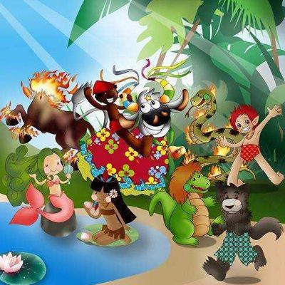
Fonte: Instituto Claro
Link do vídeo: https://www.youtube.com/watch?v=WTyd-MlCmcc acesso em 30/07/2021
ASSISTIR O VÍDEO: POR QUE EXISTE FOLCLORE?
APÓS ASSISTIR O VÍDEO, CONVERSAR COM A CRIANÇA E FAZER AS SEGUINTES PERGUNTAS:
- VOCÊ JÁ SABIA O QUE É FOLCLORE?
- QUAL AS LENDAS QUE VOCÊ CONHECE?
- VOCÊ CONHECIA AS BRINCADEIRAS FOLCLÓRICAS?

ATIVIDADE 2
LENDA DO SACI – SACI COM FORMAS GEOMÉTRICAS.
(Atividade com a participação da família)
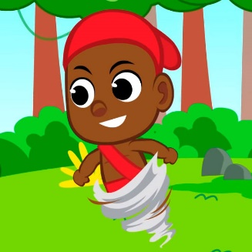
Imagem disponível em: https://br.pinterest.com/pin/860117228825224494/ acesso em 30/07/2021.
Link da Lenda: https://www.youtube.com/watch?v=um1WHr1ejow , acesso em 30/07/2021.
- ASSISTIR O LENDA: LENDA DO SACI PERERÊ: TURMA DO FOLCLORE
- O ADULTO DEVERÁ DESENHAR COM APOIO DA CRIANÇA: 1 TRIÂNGULO (GORO), 1 CÍRCULO (CABEÇA), 3 RETÂNGULOS IGUAIS (PARA BRAÇOS E PERNA), 1 RETÂNGULO (PARA O CORPO), 1 QUADRADO (PARA O CACHIMBO) E UM RETÂNGULO (PARA O CACHIMBO).
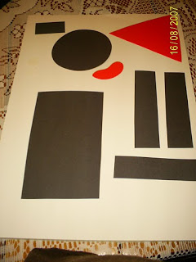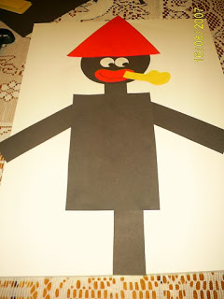
Disponível em https://www.espacoeducar.net/2009/07/lenda-do-saci.html?m=1, acessado em 30/07/2021.

- RELEMBRAR A CRIANÇA O NOME DE CADA FORMA GEOMÉTRICA.
- A CRIANÇA DEVERÁ DESENHAR O ROSTINHO, PINTAR, RECORTAR, MONTAR E COLAR EM UMA FOLHA;
- A CRIANÇA DEVERÁ ESCREVER SEU NOME COMPLETO NA ATIVIDADE.

ATIVIDADE 3
PARLENDA: A GALINHA DO VIZINHO
(Atividade com a participação da família)
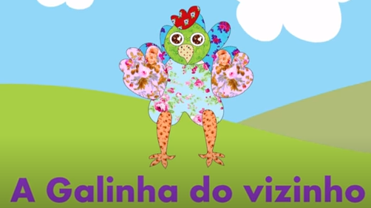

Link da parlenda: https://www.youtube.com/watch?v=3HcpR3vTopQ acesso em 30/07/2021
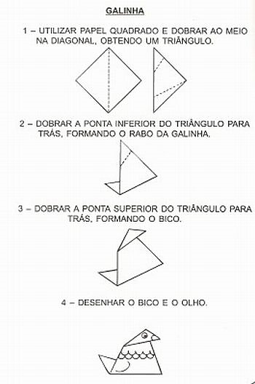
Imagem disponível em: https://www.espacoeducar.net/2014/08/dobradura-de-galinha.html acesso em 30/07/2021
- VAMOS FAZER A DOBRADURA DA GALINHA DO VIZINHO.
- O ADULTO DEVERÁ DESENHAR UM QUADRADO DE PAPEL E RECORTAR.
- A CRIANÇA COM AUXÍLIO DO ADULTO DEVERÁ DOBRAR A GALINHA COMO NO PASSO A PASSO AO LADO:
- COLAR NO SEU CADERNO E ESCREVER SEU NOME COMPLETO.

ATIVIDADE 4
ILUSTRAÇÃO (DESENHO) DA PARLENDA: A GALINHA DO VIZINHO.
(Atividade com a participação da família.)
- COM A ATIVIDADE IMPRESSA DA GALINHA DO VIZINHO A CRIANÇA DEVERÁ ESCREVER OS NÚMEROS DE
- 1 A 10 E DESENHAR NA FRENTE DO NÚMERO A QUANTIDADE CORRESPONDENTE DE OVOS;
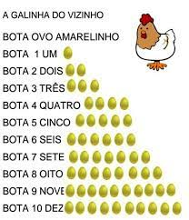
Imagem disponível em: https://www.franciscobeltrao.pr.gov.br/ acesso em 30/07/2021

- A CRIANÇA DEVERÁ ESCREVER SEU NOME COMPLETO NA ATIVIDADE.

ATIVIDADE 5
TRAVA - LÍNGUA
(Atividade com a participação da família)
- APRENDENDO UM TRAVA-LÍNGUA;
- PRIMEIRO VAMOS APRENDER VÁRIOS TRAVA-LÍNGUAS ASSISTINDO AO VÍDEO.
LINK DO VÍDEO: https://www.youtube.com/watch?v=GsdcTW0CnSw acesso em 30/07/2021
- AGORA É SUA VEZ DE ESCOLHER UM TRAVA-LÍNGUA DO VÍDEO E TREINAR COM AJUDA DO RESPONSÁVEL.
- VOCÊ APRENDEU? GRAVE UM VÍDEO E COMPARTILHE NO GRUPO COM SEUS AMIGOS.

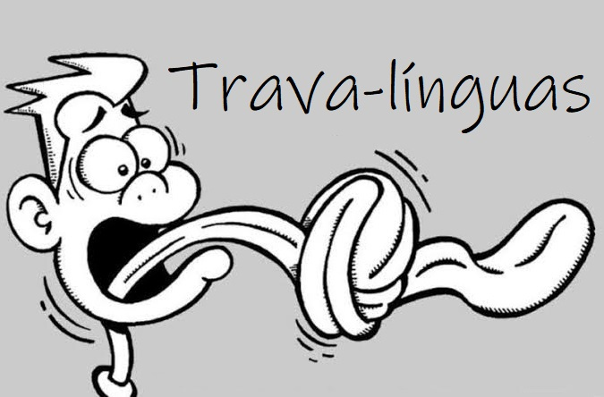
Imagem disponível em: onlinecursosgratuitos.com acesso em 30/07/2021

